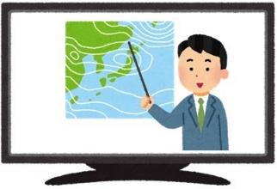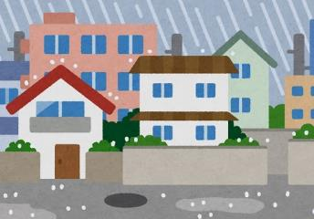

　□近隣市町村で大雨注意報が発表

　□そのほか（　　　　　　　　　　　　　　　　　　　　　　　　　　　　　）

※　5分後くらいに、第一次体制の参集基準が発表・確認

雨がパラパラと降り始めた

タイミング1

　□近隣市町村で大雨注意報が発表

　□そのほか（　　　　　　　　　　　　　　　　　　　　　　　　　　　　　）

※ 5分後くらいに、第一次体制の参集基準が発表・確認

テレビでは、

今後、関東地方を中心に

｢大雨が降る可能性がある」

ことを報道している

タイミング1

タイミング1

タイミング1

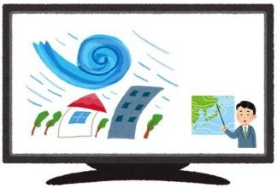

　□近隣市町村で大雨注意報が発表

　□そのほか（　　　　　　　　　　　　　　　　　　　　　　　　　　　　　）

※　5分後くらいに、第一次体制の参集基準が発表・確認

台風が発生し、

３日以内には関東地方を

通過する見込みとの情報を

確認した

台風の影響で、今後

雨が降る可能性も十分ある

とのことであった

タイミング1

　□近隣市町村で大雨注意報が発表

　□そのほか（　　　　　　　　　　　　　　　　　　　　　　　　　　　　）

※　5分後くらいに、第一次体制の参集基準が発表・確認

どんよりした空で、

雲の流れが早いことが

確認できる

タイミング1

タイミング1

タイミング1

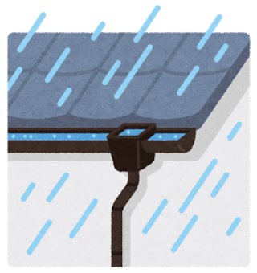

　□大雨注意報が発表

　□そのほか（　　　　　　　　　　　　　　　　　　　　　　　　　　　　　）

※　5分後くらいに、第二次体制の参集基準が発表・確認

外出していた職員が

足元を濡らしながら

帰ってきた

タイミング2

　□大雨注意報が発表

　□そのほか（　　　　　　　　　　　　　　　　　　　　　　　　　　　　　）

※　5分後くらいに、第二次体制の参集基準が発表・確認

時折、やや強い雨が  
屋根や窓に当たる音がする

外を見るとザーザーと

雨が降っている

タイミング2

タイミング2

タイミング2

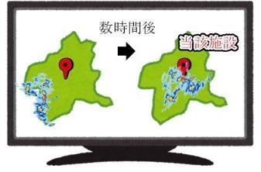

　□大雨注意報が発表

　□そのほか（　　　　　　　　　　　　　　　　　　　　　　　　　　　　　）

※　5分後くらいに、第二次体制の参集基準が発表・確認

テレビやインターネットで、

数時間後に施設周辺に

強い雨が降る可能性が

あることを確認した

タイミング2

　□大雨注意報が発表

　□そのほか（　　　　　　　　　　　　　　　　　　　　　　　　　　　　　）

※　5分後くらいに、第二次体制の参集基準が発表・確認

時折、雨の音で

話し声が良く聞き取れない

タイミング2

タイミング2

タイミング2

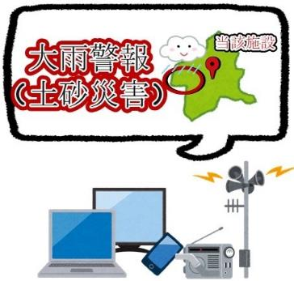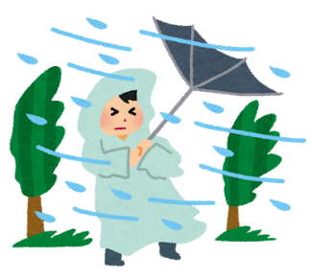

　□大雨警報（土砂災害）が発表

　□そのほか（　　　　　　　　　　　　　　　　　　　　　　　　　　　　　）

※ 5分後くらいに、第三次体制の参集基準が発表・確認

近隣の市町村では

｢大雨警報(土砂災害)」が

発表されている

タイミング3

　□大雨警報（土砂災害）が発表

　□そのほか（　　　　　　　　　　　　　　　　　　　　　　　　　　　　　）

※ 5分後くらいに、第三次体制の参集基準が発表・確認

時折、強い雨が  
屋根や窓に当たる音がする

外を見るとどしゃぶりの

雨が降っている

タイミング3

タイミング3

タイミング3

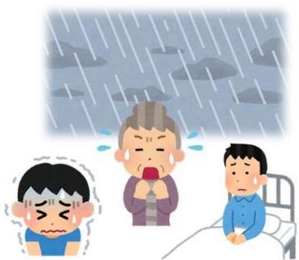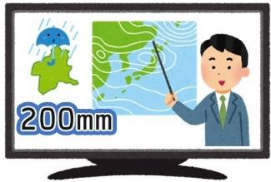

　□大雨警報（土砂災害）が発表

　□そのほか（　　　　　　　　　　　　　　　　　　　　　　　　　　　　　　）

※　5分後くらいに、第三次体制の参集基準が発表・確認

タイミング3

雨の強さに、

利用者(高齢者や子ども、

患者など)が不安がっている

　□大雨警報（土砂災害）が発表

　□そのほか（　　　　　　　　　　　　　　　　　　　　　　　　　　　　　　）

※　5分後くらいに、第三次体制の参集基準が発表・確認

※150mm～200mmの雨量に達すると表層崩壊

（斜面の表面が崩れる）が発生しやすくなる

＜出典＞2019.7.1_NHKNEWSWEB_土砂災害の専門家「総雨量400ミリ超で深層崩壊も」

テレビでは、気象庁から

｢東日本で河川氾濫や土砂  
災害の発生につながり  
かねない大雨が予想され、  
最大級の警戒を要する」

との緊急会見が開かれた

群馬県内では、

｢200mmを超える雨量※」が

観測される可能性がある

タイミング3

タイミング3

タイミング3

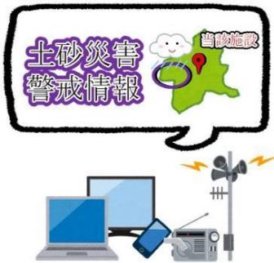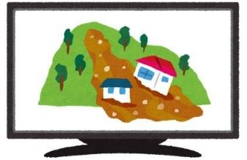

※　5分後くらいに、避難（待避）基準が発令・発表・確認

群馬県に

｢土砂災害警戒情報」が

発表されたが、

気象庁HPの｢危険度分布」

によると近隣の市町村のみ

メッシュが紫色である

(所在のある市町村は赤色)

タイミング4

□高齢者等避難（警戒レベル３）が発令

□避難指示（警戒レベル４）が発令  
□土砂災害警戒情報が発表 □予兆現象を確認

□累積雨量が(　　)mmを超過 □時間雨量が(　　)mmを超過

□そのほか（　　　　　　　　　　　　　　　　　　　　）

□高齢者等避難（警戒レベル３）が発令

□避難指示（警戒レベル４）が発令  
□土砂災害警戒情報が発表 □予兆現象を確認

□累積雨量が(　　)mmを超過 □時間雨量が(　　)mmを超過

□そのほか（　　　　　　　　　　　　　　　　　　　　）

※　5分後くらいに、避難（待避）基準が発令・発表・確認

テレビでは、

隣の市町村で

土砂災害が発生していると

報道している

タイミング4

タイミング4

タイミング4

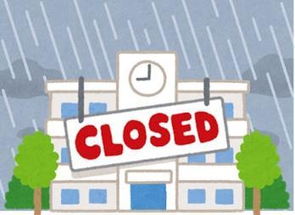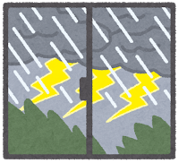

□高齢者等避難（警戒レベル３）が発令

□避難指示（警戒レベル４）が発令  
□土砂災害警戒情報が発表 □予兆現象を確認

□累積雨量が(　　)mmを超過 □時間雨量が(　　)mmを超過

□そのほか（　　　　　　　　　　　　　　　　　　　　）

※　5分後くらいに、避難（待避）基準が発令・発表・確認

※　5分後くらいに、避難（待避）基準が発令・発表・確認

□高齢者等避難（警戒レベル３）が発令

□避難指示（警戒レベル４）が発令  
□土砂災害警戒情報が発表 □予兆現象を確認

□累積雨量が(　　)mmを超過 □時間雨量が(　　)mmを超過

□そのほか（　　　　　　　　　　　　　　　　　　　　）

学校が下校を早める

対応をとった

（学校の場合）

教育委員会から、

休校を早めるように

通達が来た

タイミング4

非常に激しい雨が  
屋根や窓に当たる音がする

外を見ると滝のように

雨が降っており、

時折、雷も確認できる

タイミング4

タイミング4

タイミング4